Минобрнауки России

федеральное государственное бюджетное образовательное учреждение
высшего образования
«Санкт-Петербургский государственный технологический институт
(технический университет)»

Направление |  | 18.03.01 – Химическая технология
Квалификация |  | Бакалавр
Факультет |  | Информационных технологий и управления
Кафедра |  | Автоматизации процессов химической промышленности
Дисциплина |  | Системы управления химико-технологическими процессами
Курс 4 |  | Группа 124

КУРСОВОЙ ПРОЕКТ
Тема: Автоматизация процесса производства ацетилена (стадия компрессии и пиролиза)

Студент М.А. Власов
(подпись, дата) (инициалы, фамилия)

Руководитель,
Н.В. Воробьев
(должность) (подпись, дата) (инициалы, фамилия)

Оценка
(подпись руководителя)

Санкт-Петербург
2025

Минобрнауки России
федеральное государственное бюджетное образовательное учреждение
высшего образования
«Санкт-Петербургский государственный технологический институт
(технический университет)»

Направление |  | 18.03.01 – Химическая технология
Квалификация |  | Бакалавр
Факультет |  | Информационных технологий и управления
Кафедра |  | Автоматизации процессов химической промышленности
Дисциплина |  | Системы управления химико-технологическими процессами
Курс 4 |  | Группа 225
Студент |  | Белякова Ульяна Денисовна

ЗАДАНИЕ НА КУРСОВОЙ ПРОЕКТ
Вариант 17

Тема: Автоматизация процесса производства ацетилена (стадия компрессии и пиролиза)
Исходные данные к проекту:
- Краткое описание технологического объекта управления
(Шувалов, В.В. Автоматизация производственных процессов в химической промышленности / В.В. Шувалов, Г.А. Огаджанов, В.А. Голубятников. - М.: Химия, 1991 (1985). – 480с.)
Технологическая схема объекта автоматизации
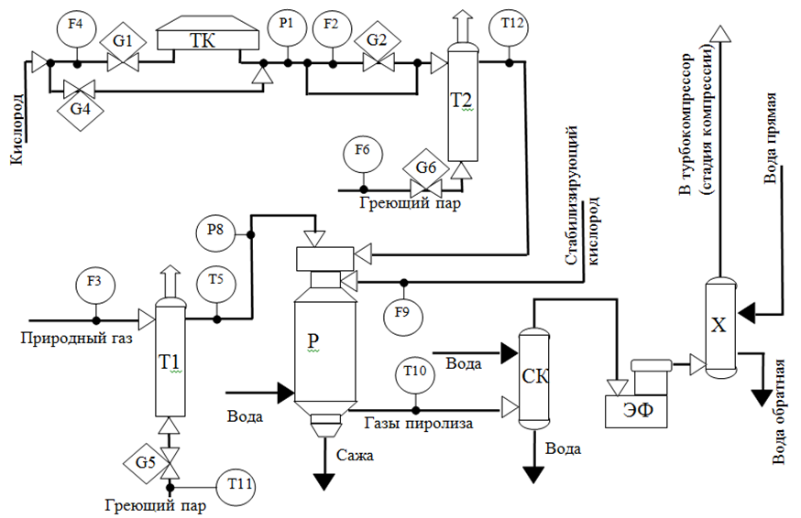
Состав технологической схемы: ТК – турбокомпрессор; Т1 и Т2 – подогреватели; Р – реактор; СК – скруббер; ЭФ – электрофильтр; Х – холодильник.
Описание технологического процесса
Природный газ, предварительно нагретый в подогревателе Т1, подается в реактор Р. Высокая температура в реакторе (144-150°С), необходимая для разложения метана с образованием ацетилена, достигается в результате сжигания части этого газа. Необходимый для горения кислород сжимается в турбокомпрессоре ТК и нагревается в подогревателе Т2. Для стабилизации процесса горения в реактор дополнительно непрерывно вводят небольшое количество кислорода (стабилизирующий кислород). Реакция получения ацетилена при высоких температурах обратима. Чтобы избежать обратной реакции, понижают температуру в нижней части реактора введением холодной воды (закалка).
Газы пиролиза содержат ацетилен (7-8%) и ряд других продуктов. Сажа из нижней части реактора Р выводится с помощью отделителя сажи.
Из реактора Р газы пиролиза поступают в скруббер СК, где проводится их дальнейшее охлаждение и очистка от сажи. Электрофильтр тонкой очистки ЭФ обеспечивает практически полную очистку газов пиролиза от сажи. Далее газы пиролиза охлаждаются в холодильнике Х и подаются на стадию компрессии газов.
2. Статистическое описание объекта управления, постановка задачи синтеза системы регулирования.
Выполнить синтез одноконтурной автоматической системы регулирования (АСР) давления Р1 после турбокомпрессора ТК. В качестве управляющего воздействия использовать изменение расхода на всасе ТК.
Разгонная характеристика, как отклик на ступенчатое воздействие $∆G=12\%$от полного хода клапана, приведена в виде статистических данных.
t, мин | Р, МПа | t, мин | Р, МПа | t, мин | Р, МПа | t, мин | Р, МПа
0.00 | 18.00 | 35.77 | 20.42 | 92.05 | 21.56 | 148.17 | 6.83
0.16 | 18.00 | 38.76 | 20.60 | 94.81 | 21.57 | 148.17 | 21.60
0.49 | 18.00 | 41.62 | 20.75 | 97.79 | 21.58 | 150.91 | 21.60
1.01 | 18.00 | 44.87 | 20.90 | 101.40 | 21.58 | 154.22 | 21.60
1.71 | 18.00 | 48.62 | 21.04 | 105.35 | 21.58 | 158.17 | 21.60
2.62 | 18.00 | 52.36 | 21.15 | 108.83 | 21.59 | 162.01 | 21.60
3.70 | 18.00 | 55.56 | 21.23 | 111.68 | 21.59 | 165.09 | 21.60
5.00 | 18.00 | 58.38 | 21.29 | 114.45 | 21.59 | 167.75 | 21.60
6.59 | 18.00 | 61.37 | 21.34 | 117.75 | 21.59 | 170.71 | 21.60
8.61 | 18.03 | 64.93 | 21.39 | 121.65 | 21.59 | 174.40 | 21.60
11.29 | 18.18 | 68.81 | 21.44 | 125.46 | 21.60 | 178.40 | 21.60
14.95 | 18.50 | 72.30 | 21.47 | 128.57 | 21.60 | 181.87 | 21.60
18.95 | 18.91 | 75.21 | 21.49 | 131.27 | 21.60 | 184.68 | 21.60
21.97 | 19.23 | 78.02 | 21.51 | 134.24 | 21.60 | 187.42 | 21.60
24.99 | 19.53 | 81.30 | 21.53 | 137.90 | 21.60 | 190.72 | 21.60
28.48 | 19.86 | 85.13 | 21.54 | 141.89 | 21.60 | 194.68 | 21.60
32.28 | 20.17 | 88.91 | 21.56 | 145.37 | 21.60 | 198.51 | 21.60

Выполнить синтез одноконтурной АСР. Рассмотреть ситуацию подачи возмущения по заданию. Переходный процесс на выходе системы должен отвечать следующим требованиям к качеству регулирования:

− минимальное значение времени регулирования (коррелировано по порядку с постоянной времени объекта),

− отсутствие перерегулирования (вид переходного процесса – монотонный).

3. Перечень задач контроля и управления и общие требования к разрабатываемой автоматизированной системе управления (АСУ)
- Использовать структуру АСУ с управляющим вычислительным комплексом, включающим программируемый логический контроллер (ПЛК) и станцию оператора.
- Предусмотреть локальный щит управления, на котором расположить: средства визуализации и сигнализации отклонения основных регулируемых параметров; средства дистанционного управления исполнительными устройствами в виде физических блоков ручного управления.

− Перечень контуров контроля и управления.
- Разработать контур регулирования давления Р1 после турбокомпрессора ТК, используя в качестве регулирующего воздействия расхода на всасе ТК.
- Разработать контур регулирования соотношения расходов кислорода (F2) и природного газа (F3) на входе в реактор Р посредством изменения расхода кислород G2. F2= γF3, где γ - коэффициент соотношения.
- Разработать контур регулирования температуры Т5 после подогревателей Т1 с обеспечением инвариантности регулируемого параметра к возмущениям по каналу измерения температуры греющего пара Т11. Регулирующее воздействие G5 – расход греющего пара.
- Разработать контур каскадного регулирования температуры Т12 после подогревателей Т2, с промежуточной координатой – расход пара F6. В качестве регулирующего воздействия принять расход пара G6.
- Обеспечить контроль следующих технологических параметров: расхода в линии подачи кислорода (F4); расхода в линии стабилизирующего кислорода (F9); температуры газов пиролиза после реактора Р (Т10).
- Предусмотреть сигнализацию отклонения следующих параметров: выход за границы рабочего диапазона расхода стабилизирующего кислорода (F9MIN<F9Т10MAX); превышение расхода в линии подачи кислорода (F4>F4MAX) и состояние (открыт/закрыт) электромагнитного клапана управление на байпасной линии турбокомпрессора ТК (G4).

Перечень вопросов, подлежащих разработке.
- Выполнить синтез одноконтурной АСР:
- составить информационную схему объекта управления;
- разработать математическую модель объекта, записать передаточную функцию объекта управления по указанному контуру регулирования и выделить основные свойства объекта;
- выбрать структуру регулятора и выполнить параметрический синтез одноконтурной АСР с целью достижения указанных показателей качества (задается преподавателем).
- Разработать согласно приведенному заданию схему автоматизации, представить ее развернутым способом и выполнить проектную компоновку ПЛК.
- На основе современных тематических каталогов и интернет-источников подобрать техническое обеспечение разрабатываемой АСУ и сформировать заказную спецификацию на средства автоматизации.
- Сформировать пояснительную записку к проекту, содержащую анализ процесса, как объекта автоматизации, описание схемы автоматизации с обоснованием принятых проектных решений, результаты синтеза АСР.

Перечень графического материала:
- чертеж схемы автоматизации, выполненный в соответствии с ГОСТ 21.408-2013 и ГОСТ 21.208-2013
- заказная спецификация средств автоматизации, выполненная по ГОСТ 21.110-2013 с учетом требований ГОСТ 21.408-2013.
Требования к программному обеспечению:
Оформление пояснительной записки осуществляется в текстовом редакторе, например Microsoft Word. Выполнение проектной документации – в одной и сред автоматизированного проектирования, например KOMПАС. Выполнение расчетной части проекта на этапе моделирования переходных процессов на выходе АСР можно выполнить в системе инженерного проектирования MatLab, в пакете Microsoft Excel, или в иных специализированных программных продуктах, синтеза АСР.

Дата выдачи задания

Дата представления проекта к защите

Руководитель, Воробьев Н.В.

Задание принял к выполнению Власов М.А.

Содержание
Введение 7
1 Анализ процесса, как объекта автоматизации и основные решения 8
2 Описание схемы автоматизации 10
3 Синтез АСР 15
3.1 Синтез АСР с помощью номограммамы 17
3.2 Синтез АСР с помощью Циглера-Никольса 18
3.3 Синтез АСР с помощью программы MatLab 19
Заключение 21
Список использованных источников 22

Введение
Автоматизация производственных процессов стала неотъемлемым элементом современной промышленности, а в случае с производством ацетилена, особенно на его критических стадиях пиролиза и компрессии, она необходима. Вызвано это, в первую очередь, взрывоопасностью ацетилена, требующей контроля за параметрами процесса, такими как давление, температура и состав газовой смеси. Внедрение автоматизированных систем управления кардинально повышает безопасность, минимизируя влияние человеческого фактора. Кроме того, автоматизация обеспечивает высочайшую стабильность технологического режима, что напрямую влияет на чистоту и качество конечного продукта, оптимизирует расход сырья и энергоносителей, снижая себестоимость, а также предоставляет возможности для гибкого изменения объемов выпуска.
Таким образом, комплексная автоматизация этапов пиролиза и компрессии трансформирует производство ацетилена из рискованного и затратного процесса в предсказуемый, безопасный, экономически эффективный и конкурентоспособный промышленный комплекс, что определяет её ключевую роль в развитии данной отрасли.

1 Анализ процесса, как объекта автоматизации и основные решения
Ацетилен относится к категории IIС-Т2 по ГОСТ 12.1.011-78. Это взрывоопасный газ, горение и взрыв которого возможны даже при отсутствии кислорода или других окислителей. Природный газ также дает взрывоопасную смесь при контакте с воздухом. Процесс переработки проходит при повышенных температурах, поэтому необходимо подбирать преобразователи и исполнительные механизмы с взрывобезопасными исполнениями. Также следует использовать пневматические клапаны, которые в отличие от электроприводов, не несут риск возникновения искры.
Для измерения температур в схеме автоматизации применяются термопары и высокотемпературные датчики, так как необходимо обеспечить контроль и регулирование температур до 600 ℃.
Для контроля необходимых параметров применяется электронный регистратор, чтобы снимать показания в непосредственной близости к аппаратам, также параметры дублируются на станцию оператора для удобства дистанционной регистрации.
Для унификации входных и выходных сигналов подобраны приборы и средства автоматизации с входным/выходным аналоговым сигналом постоянного тока в диапазоне 4-20 мА и дискретными сигналами постоянного тока 0/24В.
При разработке схемы автоматизации, была составлена иерархическая структура, которая состоит из нескольких уровней. Первый уровень образуют первичные преобразователи, датчики контроля параметров, исполнительные механизмы.
В рамках курсового проекта датчики подбирались с учетом значений измеряемой величины так, чтобы она не находилась на нижнем/верхнем пороге диапазона.
Для исполнительных механизмов (пневматических регулирующих клапанов на трубопроводах) подбирались электропневмопозиционеры, которые преобразовывают аналоговый электрический сигнал в пневматическое пропорциональное усилие для управления клапаном.
Второй уровень образован программируемым логическим контроллером, а также станцией оператора.
Проанализировав разработанную в рамках курсового проекта схему автоматизации, было посчитано количество входных и выходных аналоговых и дискретных сигналов, которые должны быть преобразованы в цифровые сигналы для обработки их на контроллере. В таблице 1 приведена выбранная компоновка.
Таблица 1 – Подбор оборудования и модулей
Оборудование | Количество | Сигналы | Всего | Задействовано | Резерв
ПЛК 160-24.У-М  контроллер для средних систем автоматизации | 1 шт. | AI | 8 | 5 | 3 (38%)
ПЛК 160-24.У-М  контроллер для средних систем автоматизации | 1 шт. | AO | 4 | 2 | 2 (50%)
ПЛК 160-24.У-М  контроллер для средних систем автоматизации | 1 шт. | DI | 16 | 1 | 15 (94%)
ПЛК 160-24.У-М  контроллер для средних систем автоматизации | 1 шт. | DO | 12 | - | 12(100%)
МВ 110-24/220.8А Модуль аналогового ввода с унифицированным сигналом | 1 шт. | AI | 8 | 5 | 3 (38%)
 | 1 шт. | AO | 0 | - | -
 | 1 шт. | DI | 0 | - | -
 | 1 шт. | DO | 0 | - | -
МУ 110-224.6У Модуль аналогового вывода с унифицированным сигналом | 1 шт. | AI | 0 | - | -
 | 1 шт. | AO | 6 | 2 | 4 (67%)
 | 1 шт. | DI | 0 | - | -
 | 1 шт. | DO | 0 | - | -
Всего |  | AI | 16 | 10 | 6 (38%)
 |  | AO | 10 | 4 | 6 (60%)
 |  | DI | 16 | 1 | 15 (94%)
 |  | DO | 12 | 0 | 12(100%)

2 Описание схемы автоматизации
1. Контур регулирования давления Р1 после турбокомпрессора ТК, в качестве регулирующего воздействия используется расхода на всасе ТК.
Для измерения давления используется датчик избыточного давления МЕТРАН 150TG (поз. 7-а) с выходным унифицированным сигналом постоянного тока 4-20 мА, сигнал подается на показывающий регистрирующий прибор КП1М 121GE10 (поз. 1-б) с унифицированным сигналом 4-20 мА, где происходит регистрация давления со щита управления. Датчик избыточного давления подаёт сигнал на модуль аналогового ввода контроллера ПЛК 160-24.У-М, затем – на станцию оператора. На контроллере вырабатывается регулирующее воздействие и далее выходной сигнал из модуля ПЛК 160-24.А-У поступает на ручной задатчик УЗС1-Щ1.И (поз. 7-б), который передаёт сигнал на электропозиционер 3767 с пневматическим приводом 3271 и мембранным клапаном 3345 (поз. 7-в).
Датчик измерения давления можно представить как герметичную камеру, разделённую чувствительной мембраной. Измеряемая среда (кислород) подается в камеру измерительного блока датчика. Давление среды воздействует на чувствительный элемент – в МЕТРАН-150TG это кремниевый тензорезистивный сенсор (тензомодуль). Под давлением кремниевая мембрана деформируется, механическая энергия преобразуется в электрический сигнал. В итоге прибор выдает стандартный аналоговый токовый сигнал 4-20 мА, который передается на контроллер ПЛК.
2. Контур регулирования соотношения расходов кислорода (F2) и природного газа (F3) на входе в реактор Р посредством изменения расхода кислорода G2. F2= γF3, где γ - коэффициент соотношения.
Для измерения расходов применяются высокотемпературные расходомеры ЭМИС-ВИХРЬ 200 (поз. 1-а, 2-а) с выходным унифицированным сигналом постоянного тока в диапазоне 4-20 мА/HART, сигнал с расходомера ЭМИС-ВИХРЬ 200 (поз. 2-а) подается на показывающий регистрирующий прибор КП1М 121GE10 (поз. 2-б) с унифицированным сигналом 4-20 мА, где происходит регистрация расхода со щита управления.
С высокотемпературного расходомера ЭМИС-ВИХРЬ 200 (поз. 2-а) сигнал подается на модуль аналогового ввода контроллера ПЛК 160-24.У-М. В программе контроллера значение высокотемпературного расходомера ЭМИС-ВИХРЬ 200 (поз. 2-а) умножается на коэффициент K и подается на регулятор, в свою очередь он сравнивает соотнесенное и текущее значение с высокотемпературным расходомером ЭМИС-ВИХРЬ 200 (поз. 1-а), вырабатывает регулирующее воздействие и посылает выходной аналоговый сигнал из ПЛК 160-24.У-М на ручной задатчик УЗС1-Щ1.И (поз. 1-б) с помощью электропневмопозиционера 3767 происходит преобразование сигнала через пневматический привод 3271 – в пневматический сигнал, который подает его на мембранный клапан 3345 (поз. 1-в).
Высокотемпературный расходомер ЭМИС-ВИХРЬ 200 работает на основе вихревого эффекта Кармана. Внутри расходомера находится тело обтекания (треугольной или трапециевидной формы). Поток среды обтекает его, что приводит к поочередному срыву вихрей с левой и правой сторон. Частота образования вихрей (их количество в секунду) пропорциональна скорости потока и, следовательно, объёмному расходу среды. Каждый срыв вихря создаёт микропульсацию давления, которую регистрирует пьезоэлектрический датчик пульсации давления, устанавливаемый за телом обтекания.
3. Контур регулирования температуры Т5 после подогревателей Т1 с обеспечением инвариантности регулируемого параметра к возмущениям по каналу изменения температуры греющего пара Т11.
Для измерения температуры после подогревателя и температуры греющего пара используются термопара ДТПК (поз. 3-а, 4-а) с выходным унифицированным сигналом постоянного тока 4-20 мА.
Принцип действия датчика основан на возникновении электрического напряжения в месте соединения двух проводников с разными термоэлектрическими свойствами. Таким образом, термопара преобразует тепловую энергию в электрический сигнал, который измеряется и пересчитывается в значение температуры.
С термопары ДТПК (поз. 3-а) с выходным унифицированным сигналом постоянного тока 4-20 мА сигнал подается на показывающий регистрирующий прибор КП1М 121GE10 (поз. 2-б) с унифицированным сигналом 4-20 мА, где происходит регистрация температуры со щита управления. С термопар ДТПК (поз. 3-а и 4-а) сигнал подается на модуль аналогового ввода контроллера ПЛК 160-24.У-М, затем – на станцию оператора. Контроллер вырабатывает управляющее воздействие с контура 3 на контур 4. Далее сигнал идет на модуль аналогового вывода МУ110-224.6У. Выходной аналоговый сигнал из МУ 110-224.6У подается на ручной задатчик УЗС1-Щ1.И (поз. 4-б) и с помощью электропневмопозиционера 3767, который преобразовывает через пневматический привод 3271 аналоговый сигнал в пропорциональное пневматическое усилие, усилие идет на мембранный клапан 3345 (поз. 4-в).
4. Контур каскадного регулирования температуры Т12 после подогревателей Т2, с промежуточной координатой – расход пара F6.
Для измерения температуры используется термопара ДТПК с выходным унифицированным сигналом постоянного тока 4-20 мА (поз. 5-а), сигнал подается на показывающий регистрирующий прибор КП1М 121GE10 (поз. 2-б) с унифицированным сигналом 4-20 мА, где происходит регистрация температуры со щита управления. Далее сигнал подается на аналоговый ввод контроллера ПЛК 160-24.У-М. На контроллере вырабатывается регулирующее воздействие и выходной сигнал с регулятора главной регулируемой величины (температуры) корректирует задание регулятору промежуточной величины – расхода пара, поступающего с высокотемпературного расходомера ЭМИС-ВИХРЬ 200 (поз. 6-а). Выходной аналоговый сигнал из ПЛК 160-24.У-М подается на ручной задатчик УЗС1-Щ1.И (поз. 6-б), который передаёт сигнал на электропозиционер 3767 с пневматическим приводом 3271 и мембранным клапаном 3345 (поз. 6-в).
5. Контур контроля расхода в линии подачи кислорода (F4) с сигнализацией.
С высокотемпературного расходомера ЭМИС-ВИХРЬ 200 (поз. 8-а) с выходным унифицированным сигналом постоянного тока 4-20 мА/HART подаётся сигнал на показывающий регистрирующий прибор КП1М 121GE10 (поз. 8-б) с унифицированным сигналом 4-20 мА, где происходит регистрация расхода со щита управления. Регистрирующий прибор оснащен сигнализацией, срабатывающей в случае превышения расхода кислорода на входе в ТК (поз.HL4). Датчик расхода передает сигнал на контроллер ПЛК 160-24.У-М, затем – на станцию оператора.
6. Контур контроля расхода в линии стабилизирующего кислорода (F9) с сигнализацией.
С высокотемпературного расходомера ЭМИС-ВИХРЬ 200 (поз. 10-а) с выходным унифицированным сигналом постоянного тока 4-20 мА/HART подаётся сигнал на показывающий регистрирующий прибор КП1М 121GE10 (поз. 8-б) с унифицированным сигналом 4-20 мА, где происходит регистрация расхода со щита управления. Датчик расхода передает сигнал на контроллер ПЛК 160-24.У-М, затем – на станцию оператора. В программе контроллера вырабатывается управляющее воздействие, которое после сигнализирует о высоком (поз. HL1) и низком (поз. HL2) значении стабилизирующего кислорода.
7. Контур контроля температуры газов пиролиза после реактора (Т10) с сигнализацией.
С термопары ДТПК (поз. 9-а) с выходным унифицированным сигналом постоянного тока 4-20 мА подаётся сигнал на показывающий регистрирующий прибор КП1М 121GE10 (поз. 8-б) с унифицированным сигналом 4-20 мА, где происходит регистрация температуры со щита управления. Датчик температуры передает сигнал на контроллер ПЛК 160-24.У-М, затем – на станцию оператора. В программе контроллера вырабатывается управляющее воздействие, которое после сигнализирует о высоком значении температуры газов пиролиза (поз. HL3).
8. Контур сигнализации состояния открыт/закрыт электромагнитного клапана управления на байпасной линии турбокомпрессора.
Электропозиционер 3767 с пневматическим приводом 3271 и мембранным клапаном 3345 (поз. 11-а) подает сигнал на показывающий регистрирующий прибор КП1М 121GE10 (поз. 8-б) с унифицированным сигналом 4-20 мА, где происходит регистрация состояния клапана со щита управления. Клапан передает дискретный сигнал на контроллер ПЛК 160-24.У-М, затем – на станцию оператора. В программе контроллера вырабатывается управляющее воздействие, которое после сигнализирует о состоянии клапана «закрыт» (поз. HL3).

3 Синтез АСР
Канал управления: регулирование давления Р1 после турбокомпрессора ТК путем изменения расхода на всасе ТК. Ступенчатое воздействие ΔG = 12% от полного хода клапана.
Строим кривую разгона, как отклик на входное воздействие.
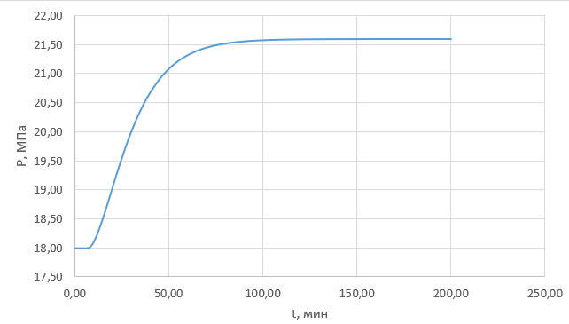
Рисунок 1 – Кривая разгона
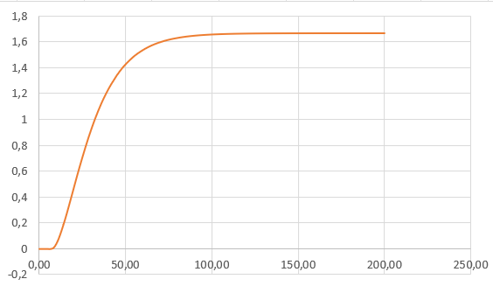
Рисунок 2 – Нормирование, переход к безразмерной форме
Далее строим переходную характеристику, как отклик на единичное ступенчатое воздействие и касательную к ней. Касательную проводим по двум точкам. Для этого вычисляем координаты по формулам (1), (2):
$$\begin{aligned}C_{1}=\frac{y_{b}-y_{a}}{t_{b}-t_{a}}=\frac{0,42139-0,22988}{18,95-14,95}=0,04788\#\left(1\right)\end{aligned}$$
$$\begin{aligned}C_{0}=\frac{y_{b}t_{a}-y_{a}t_{b}}{t_{b}-t_{a}}=\frac{0,42139∙14,95-0,22988∙18,95}{18,95-14,95}=0,48589\#\left(2\right)\end{aligned}$$
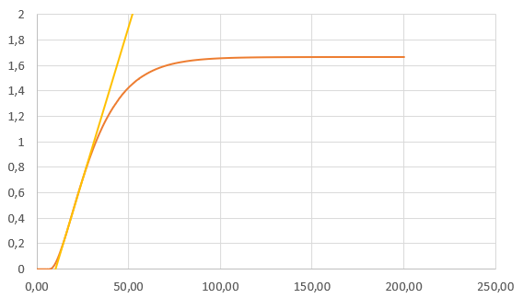
Рисунок 3 – Построение переходной характеристики и касательной
В случае безразмерных переменных при $Δx\left(t\right)=1$ коэффициент усиления принимается равным и считаем по формуле (3):
$$\begin{aligned}K=\frac{∆y}{∆x}=\frac{1,67}{1}=1,67\#\left(3\right)\end{aligned}$$
Остальные характеристики рассчитываем по формулам (4)-(6):
$$\begin{aligned}τ=\frac{C_{0}}{C_{1}}=\frac{0,48589}{0,04788}=10,15\#\left(4\right)\end{aligned}$$
$$\begin{aligned}t_{н}=\frac{∆y+C_{0}}{C_{1}}=\frac{1,67+0,48589}{0,04788}=44,96\#\left(5\right)\end{aligned}$$
$$\begin{aligned}T=t_{н}-τ=44,96-10,15=34,81\#\left(6\right)\end{aligned}$$
Получаем параметры передаточной функции в безразмерных переменных: коэффициент усиления – 1,67; постоянная времени – 34,81 мин; время запаздывания – 10,15 мин.
Начальные условия:
- Система стабилизации (Y_{зд}=const)
- На вход – ступенчатое воздействие (Y_{зд}=1).
- Принять регулирование при помощи ПИ-регулятора.
Передаточная функция выглядит и высчитывается по формуле (7):
$$\begin{aligned}W_{об}\left(p\right)=\frac{K_{0}}{T_{0}p+1}е^{-τ_{0}p}=\frac{1,67}{34,81p+1}e^{-10,15p}\#(7)\end{aligned}$$
где К_{о} – коэффициент усиления;
Т_{о} – постоянная времени;
p – оператор Лапласа;
$τ_{0}$ – время запаздывания.
ПИ-регулятор – регулятор, у которого регулирующее воздействие пропорционально как отклонению, так и интегралу отклонения регулируемой величины.
Регулятор-ПИ вычисляют по формуле (8):
$$\begin{aligned}W_{р}\left(р\right)=К_{р}+\frac{1}{Т_{и}р} \#(8)\end{aligned}$$
где К_{р} – коэффициент регулятора;
Т_{и} – время интегрирования;

3.1 Синтез АСР с помощью номограммамы
По номограмме (рисунок 4) настроек ПИ-регулятора для статического объекта с минимумом квадратической ошибки находим коэффициент регулятора и время интегрирования.
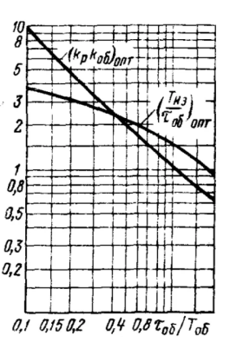
Рисунок 2 – Номограмма
Найдем соотношение времени запаздывания к постоянной времени по формуле (9):
$$\begin{aligned}\frac{τ_{0}}{T_{0}}=\frac{10,15}{34,81}=0,3 \#(9)\end{aligned}$$
Тогда коэффициент регулятора и время интегрирования:
$$\begin{aligned}К_{р}=\frac{1,67}{К_{об}}=\frac{1,67}{3,4}=0,49\#\left(10\right)\end{aligned}$$
$$\begin{aligned}T_{и}=\frac{2,9∙τ_{0}}{К_{р}}=\frac{2,9∙10,15}{0,49}=60,04\#\left(11\right)\end{aligned}$$

3.2 Синтез АСР с помощью Циглера-Никольса
Метод базируется на параметрах отклика объекта на единичный скачок и использует в качестве критерия качества декремент затухания.
Рассчитываем коэффициент регулятора:
$$\begin{aligned}К_{р}=\frac{0,9∙Т}{К∙τ}=\frac{0,9∙34,81}{1,67∙10,15}=1,85\#\left(12\right)\end{aligned}$$
Находим время интегрирования:
$$\begin{aligned}Т_{и}=\frac{3∙τ}{К_{р}}=\frac{3∙10,15}{1,85}=16,44\#\left(13\right)\end{aligned}$$

3.3 Синтез АСР с помощью программы MatLab
Вводим модель для получения первого варианта ПИ-регулятора. Наблюдаем перерегулирование.
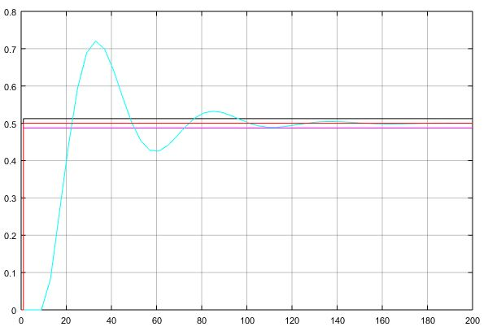
Рисунок 6 – Синтез АСР с помощью метода Циглера-Никольса
Строим второй вариант ПИ-регулятора. Наблюдаем монотонный процесс.
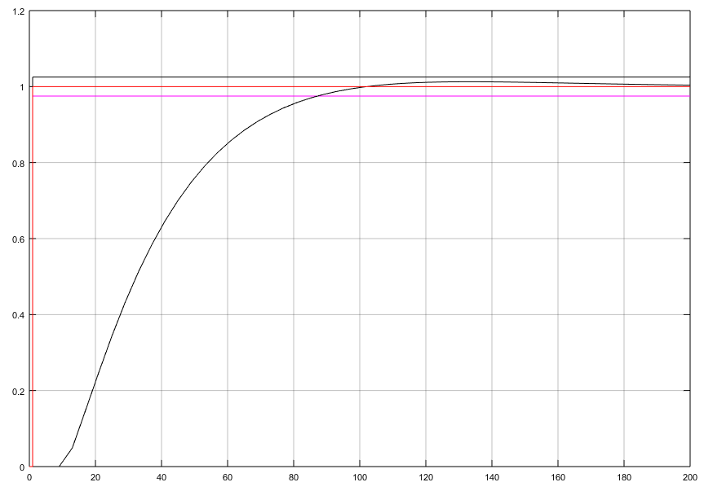
Рисунок 7 – Синтез АСР с помощью номограммы

Данные по параметрам представлены в таблице 2.
Таблица 2 – Основные параметры рассмотренных методов поиска настроек
Метод расчета настроек | Структура регулятора |  | Время регулиро-вания | Перерегу-лирование | Виде переходного процесса
Метод расчета настроек | Кр | Ти | Время регулиро-вания | Перерегу-лирование | Виде переходного процесса
Номограмма | 0,5 | 60 | 87 | 0 | монотонный
Циглер-Никольс | 1,85 | 16,5 | 22 | 24% | колебательный
Для системы целесообразно использовать ПИ-регулятор с коэффициентом регулятора К_{р} = 0,5 и временем интегрирования Т_{и} = 60.

Заключение
В ходе выполнения данного курсового проекта была разработана схема автоматизации производства ацетилена. Схема выполнена в щитовом исполнении с использованием микропроцессорной техники. Также прилагается заказная спецификация.
Для полной автоматизации производства схему необходимо дополнить контуром стабилизации давления на входе в реактор путем изменения расхода природного газа, а также датчиком температуры стабилизирующего кислорода в реакторе.

Список использованных источников
1. Голубятников В.А., Шувалов В.В. Автоматизация производственных процессов в химической промышленности: Учеб. для техникумов. – Москва: Химия, 1985. – 352 с.
2. Шувалов В.В., Огаджанов Г.А., Голубятников В.А.. Автоматизация производственных процессов в химической промышленности. – Москва: Химия, 1991. – 480 с.
3. ГОСТ 14202-69. Трубопроводы промышленных предприятий. Опознавательная окраска, предусматривающая знаки и маркировочные щитки. Государтсвенный комитет стандартов совета министров СССР: издание официальное.- Москва : 1969. - 21 с.
4. ГОСТ 21.208-2013. Система проектной документации для строительства. Автоматизация технологических процессов. Обозначение условные приборов и средств автоматизации в схемах: межгосударственный стандрат: издание официальное / Межгосударственный совет по стандартизации, метрологии и сертификации. - Москва : Стандартинформ, 2015. - 30 с.
5. Метран: официальный сайт. – Челябинск. – URL: https://metran.ru/catalog/pressure (дата обращения: 7.12.2025).
6. ОВЕН ПРОМ: оцифициальный сайт. – Санкт-Петербург. – URL: https://owen.ru/catalog (дата обращения: 7.12.2025).
7. SAMSON: официальный сайт. – Ростовская обл. – URL: https://samson.ru/catalog/privody/ (дата обращения: 7.12.2025).
8. Теплоприбор: официальный сайт. – Москва. – URL: https://teplopribor.nt-rt.ru/catalog/termopreobrazovateli (дата обращения: 7.12.2025).
9. ЭМИС: официальный сайт. – Челябинск. – URL: https://emis-kip.ru/prod/ (дата обращения: 7.12.2025).
10. РусАвтоматизация: официальный сайт. – Челябинск. – URL: https://rusautomation.ru/catalog/s/promavtomatika/(дата обращения: 7.12.2025).
11. EKF: официальный сайт. – Москва. – URL: https://ekfgroup.com/ru/catalog (дата обращения: 7.12.2025).
12. Тракт-Автоматика официальный сайт. – Томск. – URL: https://tractavt.ru/products/ (дата обращения: 7.12.2025).

